Interferencias y difracción

Objetivo
Se observarán las interferencias producidas por una doble rendija sobre una pantalla. Se medirán las distancias $d_{n}$ de los máximos de intensidad de los distintos órdenes de interferencias, con lo que se determinará la longitud de onda del rayo láser utilizado.
También se realizarán dos experiencias sobre difracción. En la primera se observará la figura de difracción producida por una abertura circular, de la que se determinará el radio. En la segunda, se determinará la constante de una red de difracción en función de su figura de difracción.

Fundamento teórico

Interferencias
Cuando una onda incide sobre un diafragma lineal doble (una doble rendija), en cada una de las rendijas se forma una onda secundaria de características en principio idénticas. Si observamos qué ocurre a cierta distancia de la doble rendija, veremos que ambas ondas se refuerzan en determinadas direcciones, produciendo interferencias constructivas, y se anulan en otras, formando interferencias destructivas. Esto se debe a que la diferencia en los caminos ópticos recorridos por ambas ondas produce un desfase entre ellas. Esta diferencia de fase es la responsable de la formación del patrón de interferencias.
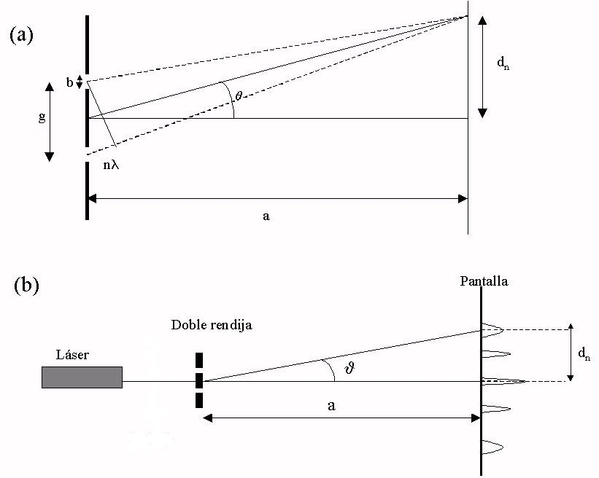
Figura 4.1: Interferencia por doble rendija
En particular, puede demostrarse que, a suficiente distancia de la doble rendija, la intensidad de la luz en un punto $P$ de una plano paralelo a dicha rendija es
$$I_{P}=4A^{2}\cos^{2}\frac{δ}{2}, \text{(4.1)}$$
donde $A$ es la amplitud de las ondas y $δ$ es el desfase entre las ondas generadas en ambas rendijas en el punto $P$, que vale
$$δ=\frac{2π}{λ}ΔL=\frac{2π}{λ}\left(x_{1}−x_{2}\right), \text{(4.2)}$$
siendo $ΔL=x_{1}−x_{2}$ la diferencia de caminos ópticos recorridos por ambos rayos desde las rendijas al punto $P$, $x_{1}$ la distancia entre la rendija 1 y el punto $P$, $x_{2}$ la distancia entre la rendija 2 y dicho punto $P$ y $λ$ la longitud de onda de la luz que estemos empleando (ver Figura 4.1 (a)). Las interferencias totalmente constructivas se producen cuando $I_{P}$ es máxima; según la ecuación 4.1, esto ocurre si
$$\frac{δ}{2}=nπ. \text{(4.3)}$$
Sustituyendo el valor de $δ$ (ecuación 4.2) en esta expresión, llegamos a la condición para los máximos en el patrón de interferencias,
$$ΔL=x_{1}−x_{2}=nλ, \left(n=1,2,3,…\right). \text{(4.4)}$$
De manera análoga, se puede encontrar la condición para que se den interferencias totalmente destructivas (mínimos), que resulta ser
$$ΔL=x_{1}−x_{2}=\left(2n+1\right)\frac{λ}{2}, \left(n=0,1,2,3,…\right). \text{(4.5)}$$

Difracción por abertura circular
Cuando un haz de luz coherente y monocromático incide sobre una abertura circular, se producen rayos difractados en los bordes que al interferir entre sí y con los que inciden directamente en la zona “iluminada” correspondiente a la óptica geométrica forman una serie de máximos y mínimos. El número de éstos depende del diámetro del orificio y de la distancia de éste a la pantalla de observación. Puede demostrarse que la posición de los máximos y mínimos satisface la condición
$$sinϕ_{n}=\frac{k_{n}}{R}nλ, \text{(4.6)}$$
donde $ϕ_{n}$ es el ángulo subtendido por el máximo o mı́nimo de difracción, $R$ es el radio del orificio y $λ$ la longitud de onda. $k_{n}$ es una constante para cada valor de $n$, cuyo valor se da en la siguiente tabla,
$n$ | $k$ max | $k$ min
$1$ | $0,00$ | $0,61$
$2$ | $0,41$ | $0,56$
$3$ | $0,44$ | $0,54$
$4$ | $0,46$ | $0,53$
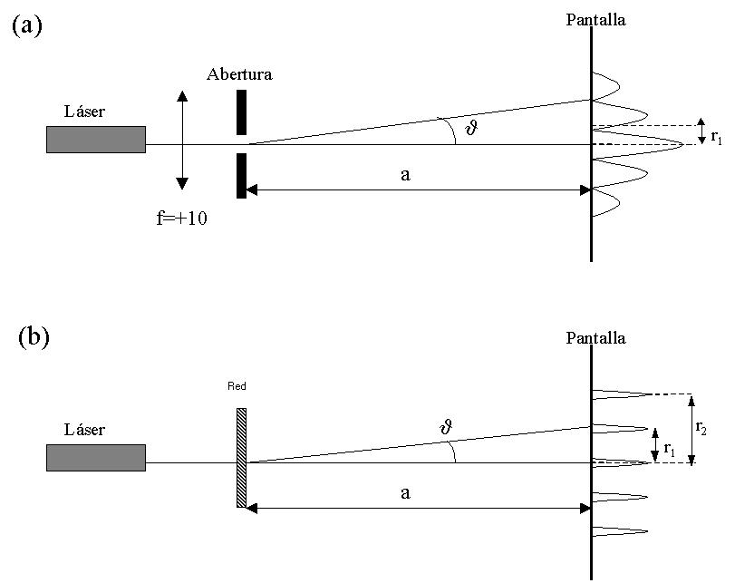
Figura 4.2: Montajes para los experimentos de difracción: (a) por abertura circular, (b) por red.
Nótese que $n=1$ corresponde al máximo central y al primer anillo oscuro; $n=2$ al primer anillo luminoso y al segundo anillo oscuro; y ası́ sucesivamente.
Por su parte, si la distancia entre la abertura y la pantalla es muy grande, se podra hacer la siguiente aproximación:
$$sinϕ_{n}∽tanϕ_{n}=\frac{r_{n}}{a} \text{(4.7)}$$
siendo $r_{n}$ el radio del anillo correspondiente al máximo o mı́nimo de intensidad luminosa elegido.

Difracción por red
Un red de difracción consiste en un gran número de líneas equiespaciadas grabadas sobre una superficie plana, a través de la cual se hace pasar la luz. La distancia entre las líneas se conoce como constante de red, $d$.
Cuando la luz incide perpendicularmente sobre la red, el diagrama de difracción tendrá máximos en aquellas direcciones que forman con la luz incidente ángulos dados por:
$$sinθ_{n}=\frac{nλ}{d} \text{(4.8)}$$
siendo $λ$ la longitud de onda y $n=0,1,2…$ el orden de difracción. Si la distancia entre la red y la pantalla es muy grande, se podra hacer la siguiente aproximación:
$$sinθ_{n}∽tanθ_{n}=\frac{r_{n}}{a} \text{(4.9)}$$
siendo $r_{n}$ la distancia entre el orden n de difracción y la dirección de propagación de la luz no desviada.

Montaje experimental
ADVERTENCIA IMPORTANTE: El láser puede producir daños oculares irreversibles, por lo que debemos evitar enfocar a alguna persona con el mismo a la altura de los ojos.Por supuesto, en ninguna circunstancia debemos mirar directamente al rayo.

Medida de las posiciones de los máximos del patrón de interferencias
Para observar las franjas de interferencia de doble rendija se realiza el monjaje de la Figura 4.1 (b). A la salida del láser se puede colocar una lente de focal $f=+10$ si se considera necesario expandir el haz luminoso. A continuación se sitúa la doble rendija, colocada en el portadiafragmas. La anchura de las rendijas $b$ y la distancia entre ellas $g$ está escrita (en milı́metros) bajo las propias rendijas. Elı́jase el par de rendijas que parezca má s apropiado para la medida. La pantalla milimetrada se colocará a suficiente distancia para poder apreciar con claridad la figura de interferencias.
Hemos dicho más arriba que los máximos del patrón de interferencias se obtienen cuando la diferencia de caminos ópticos es un múltiplo de $λ$,
$$x_{1}−x_{2}=nλ, \left(n=1,2,3,…\right). \text{(4.10)}$$
Si observamos la figura 4.1 y tenemos en cuenta que $a≫d_{n}$ y $a≫g$, entonces $ϑ_{n}≪1$ para cualquier valor de $n$. Debe resultar claro entonces que $x_{1}−x_{2}=nλ$ es aproximadamente la distancia marcada en la figura (es decir, los rayos $x_{2}$ y $x_{1}$ son casi paralelos). Pero en la figura podemos ver que
$$\frac{nλ}{g}=sinθ_{n}≈tanθ_{n}=\frac{d_{n}}{a}, \text{(4.11)}$$
donde hemos empleado la aproximación $sinθ≈tanθ$, válida cuando $θ≪1$. En definitiva, tenemos que
$$nλ=\frac{g}{a}d_{n}. \text{(4.12)}$$
Mídase cuidadosamente con la cinta métrica la distancia a la pantalla milimetrada, $a$, y las distancias de los distintos órdenes de difracción $d_{n}$ al orden cero de difracción $d_{0}$, es decir, a la luz que no ha sufrido desviación.

Cálculo de la longitud de onda
Para calcular la longitud de onda de la luz empleada en la experiencia, sólo tenemos que despejarla de la ecuación 4.12, obteniéndose
$$λ=\frac{g}{a}\frac{d_{n}}{n}. \text{(4.13)}$$
Sabiendo la distancia $a$ entre las rendijas y la escala, es fácil obtener varios valores para $λ$ con tan sólo tomar diferentes valores de $n$.

Difracción
Para observar las figuras de difracción, se realizarán los montajes de las figuras 4.2 (a) para la abertura y 4.2 (b) para la red de difracción. La pantalla milimetrada se colocará tan lejos como sea necesario para poder medir claramente las distancias. En la abertura circular, es importante asegurarse de que el orificio está bien iluminado, a fin de obtener una figura de difracción nítida. Deberı́an verse $2$ ó $3$ anillos luminosos alrededor del máximo central.

Resultados

Determinación de la longitud de onda del láser.
- Siguiendo el procedimiento experimental, medir las distancias de los máximos del patrón de interferencias situados a la derecha y a la izquierda del máximo central.
$n$ | $+d_{n}\left( mm\right)$ | $−d_{n}\left( mm\right)$
$1$
$2$
$3$
$4$
- Representar en la misma gráfica $+d_{n}$ en función de $n$ y $−d_{n}$ en función de $n$. Se obtendrán dos rectas. Calcular la pendiente, la ordenada en el origen, y el coeficiente de correlación lineal de cada una de ellas mediante ajuste de mı́nimos cuadrados.
$$a_{1}= b_{1}= r_{1}=$$
$$a_{2}= b_{2}= r_{2}=$$
- Para cada uno de los valores de $n$ del apartado anterior, calcular el valor de $λ$ correspondiente empleando la fórmula 4.13. Determinar el valor medio y el error asociados con la longitud de onda de la luz empleada.
- Compare el valor obtenido para $λ$ con el que se obtendría a partir de las ecuaciones de las rectas representadas en el apartado anterior y de la fórmula 4.13. Cuál de las dos medidas cree que es más exacta? Por qué?
$$λ\left(±E_{λ}\right)=$$

Determinación del radio de la abertura circular.
Para varias distancias a entre la pantalla y el orificio, mídase el radio $r$ del mayor anillo de máxima o mı́nima intensidad luminosa que se observe con nitidez. Anotar en la tabla el orden $n$ y si se trata de un máximo o un mı́nimo. A partir de esta información se calculará el radio que, según las fórmulas 4.6 y 4.7, se obtiene para el radio $R$ de la abertura. La longitud de onda viene dada en el láser. Todos los valores deben ir acompañados de su error.
$a±E_{a}\left( mm\right)$ | $n$ | max/min | $r_{n}±E_{r_{n}}\left( mm\right)$ | $R±E_{R}\left( mm\right)$
Determinar el valor medio $\overline{R}$ y su error asociado:
$$\overline{R}\left(±E_{\overline{R}}\right)=$$
(Observar que el valor real del diámetro de la abertura viene indicado en su placa)

Determinación de la constante de la red de difracción:
Para una distancia suficiente $a$ entre la pantalla y la red, medir las distancias $r_{n}$ de varios órdenes de difracción a la dirección de propagación. Deducir de ellas la constante de red $d$. Repetir para las dos redes de difracción. Anotar el número de lı́neas por milı́metro indicado en cada red para contrastar con los resultados del experimento.
Precaución: para ciertas redes, debido a la anchura finita de las lı́neas de la red, alguno de los máximos de difracción pueden quedar enmascarados. Tenerlo en cuenta para usar el valor de $n$ apropiado.
$n$ | $r_{n}±E_{r_{n}}\left( mm\right)$ | $d±E_{d}\left( mm\right)$
Determinar el valor medio $\overline{d}$ y su error:
$$\overline{d}\left(±E_{\overline{d}}\right)=$$
$n$ | $r_{n}±E_{r_{n}}\left( mm\right)$ | $d±E_{d}\left( mm\right)$
Determinar el valor medio $\overline{d}$ y su error:
$$\overline{d}\left(±E_{\overline{d}}\right)=$$

Discusión
- Qué valor deberı́an tener $a_{1}$, $b_{1}$, $a_{2}$ y $b_{2}$ de acuerdo con la fórmula 4.13? A la luz de los resultados, Se verifica dicha fórmula?
- Discutir si el valor obtenido para la longitud de onda del láser es o no compatible con el valor dado por el fabricante.
- Coinciden los valores hallados para el radio de la abertura y para la distancia entre lı́neas de las redes con los dados por el fabricante? Discutir las posibles discrepancias.
- Al hallar los promedios $\overline{R}$ y $\overline{d}$ se ha calculado un error estadı́stico que no tiene en cuenta los errores individuales de cada valor de $R$ o $d$ utilizado. Discutir si este procedimiento está o no justificado.

Cuestiones
- La diferencia de caminos ópticos recorridos por los rayos generados en cada una de las rendijas es igual a la diferencia de distancias recorridas por ambos rayos hasta llegar a punto de interferencia siempre que ambos rayos viajen por el mismo medio (en nuestro caso, el aire); cuando el medio es diferente al aire, el camino óptico se define como $L=nx$, donde $n$ es el índice de refracción relativo al aire del medio empleado. Según esto, cómo se podría cambiar el patrón de interferencias obtenido usando el mismo láser y sin modificar la distancia entre las rendijas ni la distancia de la pantalla a las mismas?
- Según la expresión 4.6, en qué caso se observará más máximos y mínimos en el patrón de difracción, cuando se tiene una abertura grande o cuando la abertura sea estrecha? Por qué?
- Qué ocurre con los máximos y mínimos del patrón de difracción cuando el radio de la abertura se hace muy grande, según la expresión 4.6? Cómo se interpreta este resultado?
- Explicar cómo sería la figura de difracción por red si el láser fuese de luz azul ($λ$=480 nm) en lugar de rojo. Qué sucedería si la fuente en lugar de ser monocromática fuese de luz blanca?

